北辰教育学科教师辅导学案
学员编号： 年 级： 高 三 课 时 数： 3
学员姓名： 辅导科目： 数 学 学科教师：周珊珊
授课类型 | T — 知识点 | C — 例题 | T — 习题
教学目标 | 1．掌握确定圆的几何要素，掌握圆的标准方程与一般方程．  2．能根据所给条件选取适当的方程形式，利用待定系数法求出圆的方程，能结合圆的几何性质解决与圆相关的问题
星 级 | ★★★
授课日期及时段 | 2017年 10月 1 日 8:00——10：00 10:10——12:10 12:50——14:50  15:00——17:00 17:30——19:30 19:40——21:40
教学内容
第3讲 圆的方程

最新考纲 掌握确定圆的几何要素，掌握圆的标准方程与一般方程.


INCLUDEPICTURE "基础诊断.TIF" \* MERGEFORMAT
知 识 梳 理
1.圆的定义和圆的方程
定义 |  | 平面内到定点的距离等于定长的点的轨迹叫做圆
方程 | 标准 | (x－a)²＋(y－b)²＝r²(r＞0) | 圆心C(a，b)
方程 | 标准 | (x－a)²＋(y－b)²＝r²(r＞0) | 半径为r
方程 | 一般 | x²＋y²＋Dx＋Ey＋F＝0  (D²＋E²－4F＞0) | 充要条件：D²＋E²－4F＞0
方程 | 一般 | x²＋y²＋Dx＋Ey＋F＝0  (D²＋E²－4F＞0) | 圆心坐标：
方程 | 一般 | x²＋y²＋Dx＋Ey＋F＝0  (D²＋E²－4F＞0) | 半径r＝

2.点与圆的位置关系
平面上的一点M(x₀，y₀)与圆C：(x－a)²＋(y－b)²＝r²之间存在着下列关系：
(1)d＞r⇔M在圆外，即(x₀－a)²＋(y₀－b)²＞r²⇔M在圆外；
(2)d＝r⇔M在圆上，即(x₀－a)²＋(y₀－b)²＝r²⇔M在圆上；
(3)d＜r⇔M在圆内，即(x₀－a)²＋(y₀－b)²＜r²⇔M在圆内.

诊 断 自 测
1.判断正误(在括号内打“√”或“×”)
(1)确定圆的几何要素是圆心与半径.( )
(2)方程x²＋y²＝a²表示半径为a的圆.( )
(3)方程x²＋y²＋4mx－2y＋5m＝0表示圆.( )
(4)方程Ax²＋Bxy＋Cy²＋Dx＋Ey＋F＝0表示圆的充要条件是A＝C≠0，B＝0，D²＋E²－4AF>0.( )

2.(2015·北京卷)圆心为(1，1)且过原点的圆的方程是( )
A.(x－1)²＋(y－1)²＝1 B.(x＋1)²＋(y＋1)²＝1
C.(x＋1)²＋(y＋1)²＝2 D.(x－1)²＋(y－1)²＝2

3.若点(1，1)在圆(x－a)²＋(y＋a)²＝4的内部，则实数a的取值范围是( )
A.(－1，1) B.(0，1)
C.(－∞，－1)∪(1，＋∞) D.a＝±1

4.(2016·浙江卷)已知a∈R，方程a²x²＋(a＋2)y²＋4x＋8y＋5a＝0表示圆，则圆心坐标是________，半径是________.

5.(必修2P124A4改编)圆C的圆心在x轴上，并且过点A(－1，1)和B(1，3)，则圆C的方程为________.


INCLUDEPICTURE "考点突破.tif" \* MERGEFORMAT
考点一 圆的方程
【例1】 (1)过点A(4，1)的圆C与直线x－y－1＝0相切于点B(2，1)，则圆C的方程为________

.
(2)已知圆C经过P(－2，4)，Q(3，－1)两点，且在x轴上截得的弦长等于6，则圆C的方程为________.

【训练1】 (1)(2016·天津卷)已知圆C的圆心在x轴的正半轴上，点M(0，)在圆C上，且圆心到直线2x－y＝0的距离为，则圆C的方程为________.

(2)(2017·武汉模拟)以抛物线y²＝4x的焦点为圆心，与该抛物线的准线相切的圆的标准方程为________.

考点二 与圆有关的最值问题
【例2】 已知实数x，y满足方程x²＋y²－4x＋1＝0.
(1)求的最大值和最小值；
(2)求y－x的最大值和最小值；
(3)求x²＋y²的最大值和最小值.

【训练2】 (1)(2017·昆明诊断)圆心在曲线y＝(x＞0)上，与直线2x＋y＋1＝0相切，且面积最小的圆的方程为( )
A.(x－2)²＋(y－1)²＝25 B.(x－2)²＋(y－1)²＝5
C.(x－1)²＋(y－2)²＝25 D.(x－1)²＋(y－2)²＝5

(2)(2014·全国Ⅱ卷)设点M(x₀，1)，若在圆O：x²＋y²＝1上存在点N，使得∠OMN＝45°，则x₀的取值范围是________.

考点三 与圆有关的轨迹问题
【例3】 设定点M(－3，4)，动点N在圆x²＋y²＝4上运动，以OM，ON为邻边作平行四边形MONP，求点P的轨迹.

【训练3】 (2014·全国Ⅰ卷)已知点P(2，2)，圆C：x²＋y²－8y＝0，过点P的动直线l与圆C交于A，B两点，线段AB的中点为M，O为坐标原点.
(1)求M的轨迹方程；
(2)当|OP|＝|OM|时，求l的方程及△POM的面积.

INCLUDEPICTURE "课堂总结.TIF" \* MERGEFORMAT 
[思想方法]
1.确定一个圆的方程，需要三个独立条件.“选形式、定参数”是求圆的方程的基本方法，是指根据题设条件恰当选择圆的方程的形式，进而确定其中的三个参数.
2.解答圆的问题，应注意数形结合，充分运用圆的几何性质，简化运算.
[易错防范]
1.求圆的方程需要三个独立条件，所以不论是设哪一种圆的方程都要列出系数的三个独立方程.
2.求轨迹方程和求轨迹是有区别的，求轨迹方程得出方程即可，而求轨迹在得出方程后还要指明轨迹表示什么曲线.


基础巩固题组
(建议用时：40分钟)
一、选择题
1.已知点A(1，－1)，B(－1，1)，则以线段AB为直径的圆的方程是( )
A.x²＋y²＝2 B.x²＋y²＝
C.x²＋y²＝1 D.x²＋y²＝4

2.(2017·漳州模拟)圆(x－1)²＋(y－2)²＝1关于直线y＝x对称的圆的方程为( )
A.(x－2)²＋(y－1)²＝1 B.(x＋1)²＋(y－2)²＝1
C.(x＋2)²＋(y－1)²＝1 D.(x－1)²＋(y＋2)²＝1

3.方程x²＋y²＋ax＋2ay＋2a²＋a－1＝0表示圆，则实数a的取值范围是( )
A.(－∞，－2)∪ B.
C.(－2，0) D.

4.(2017·淄博调研)点P(4，－2)与圆x²＋y²＝4上任一点连线的中点的轨迹方程是( )
A.(x－2)²＋(y＋1)²＝1 B.(x－2)²＋(y＋1)²＝4
C.(x＋4)²＋(y－2)²＝4 D.(x＋2)²＋(y－1)²＝1

5.(2015·全国Ⅱ卷)已知三点A(1，0)，B(0，)，C(2，)，则△ABC外接圆的圆心到原点的距离为( )
A. B. C. D.

二、填空题
6.若圆C经过坐标原点和点(4，0)，且与直线y＝1相切，则圆C的方程是________.

7.(2017·广州模拟)已知圆C：x²＋y²＋kx＋2y＝－k²，当圆C的面积取最大值时，圆心C的坐标为________.

8.已知点M(1，0)是圆C：x²＋y²－4x－2y＝0内的一点，那么过点M的最短弦所在直线的方程是________.

三、解答题
9.已知三条直线l₁：x－2y＝0，l₂：y＋1＝0，l₃：2x＋y－1＝0两两相交，先画出图形，再求过这三个交点的圆的方程.

10.在△ABC中，已知|BC|＝2，且＝m，求点A的轨迹方程，并说明轨迹是什么图形.

能力提升题组
(建议用时：20分钟)
11.若直线ax＋2by－2＝0(a>0，b>0)始终平分圆x²＋y²－4x－2y－8＝0的周长，则＋的最小值为( )
A.1 B.5 C.4 D.3＋2

12.已知圆心(a，b)(a＜0，b＜0)在直线y＝2x＋1上的圆，其圆心到x轴的距离恰好等于圆的半径，在y轴上截得的弦长为2，则圆的方程为( )
A.(x＋2)²＋(y＋3)²＝9
B.(x＋3)²＋(y＋5)²＝25
C.(x＋6)²＋＝
D.＋＝

13.已知圆C：(x－3)²＋(y－4)²＝1，设点P是圆C上的动点.记d＝|PB|²＋|PA|²，其中A(0，1)，B(0，－1)，则d的最大值为________.

14.(2016·江苏卷)如图，在平面直角坐标系xOy中，已知以M为圆心的圆M：x²＋y²－12x－14y＋60＝0及其上一点A(2，4).
(1)设圆N与x轴相切，与圆M外切，且圆心N在直线x＝6上，求圆N的标准方程；
(2)设平行于OA的直线l与圆M相交于B，C两点，且|BC|＝|OA|，求直线l的方程；
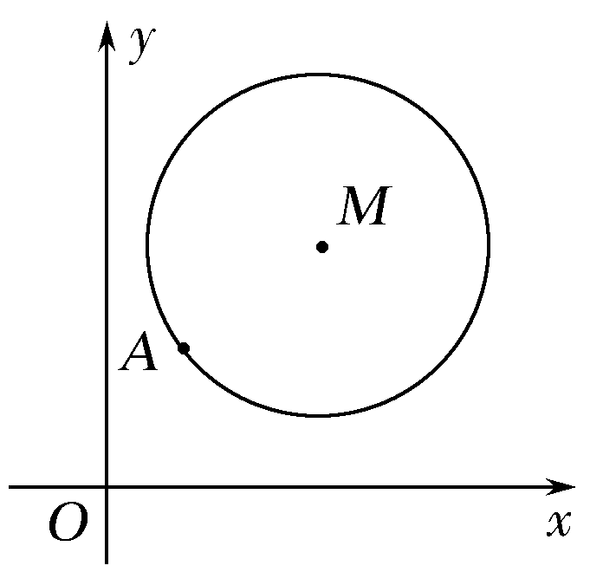
(3)设点T(t，0)满足：存在圆M上的两点P和Q，使得TA＋TP＝TQ，求实数t的取值范围.

